**课程教学网站设计**

作者姓名: 黄莉

专业名称: 软件工程

指导教师: 李思莉 副教授

# 摘要

随着近几年互联网技术的飞速发展，人们的生活质量也得到了飞的跃升，如今没有一个人离得开互联网了，它给人们带来了生活的便捷；也别是当今的年轻人，网络对于他们来说就像生活中的水一样，由此可想而知，网络对于他们来说是多么的重要。正因为这样，我们的教育也要紧跟时代的步伐，步步紧逼，不然就会被甩在很远的地方，因此高等院校正在利用这种网络资源来改变传统的教学模式。

在现代的教学过程中，知识的传授方式也随之变革，远程教学给人们带来了非常便捷的学习条件，课程教学网站是为了让老师和学生之间能够更好的沟通而设计的一款网站。

该网站采用的是B/S三层结构模式，运用了Django框架，使用的是python语言作为基本的开发语言，前端页面使用的超文本标记语言（html）+层叠样式表（CSS）和前端框架(bootstrap)搭建而成的页面。数据库使用的mysql5.7.21版本。通过该网站可以实现用户管理，网络学习课件，资料下载，作业提交(结果反馈)，教师实时答疑,留言答疑,后台管理。

课程教学网站给教师带来了许多好处同时也给学生带来了相当多的便利。对于老师来说不仅减轻了工作的重复量，还方便了教学的管理；对于学生来说方便了有问题就向老师提问，对于课程资料的下载也有了资源同时另一方面也增加了同学之间学习上的交流与互动。

**关键词:** 教学网站 bootstrap Django 互联网技术

# Abstract

With the rapid development of Internet technology in recent years, people's quality of life has also been jumped. Nowadays, no one can afford to leave the Internet. It has brought people the convenience of life. It is also not the young people of today. The network is like water in life for them, so it can be imagined how important the network is to them. Because of this, our education must also keep up with the pace of the times, pressing harder and harder, otherwise it will be thrown far away, so universities and colleges are using this kind of network resources to change the traditional teaching mode.

In the modern teaching process, the way of imparting knowledge also changes. Distance learning brings very convenient learning conditions to people. The curriculum teaching website is designed to enable teachers and students to communicate better. website.

The site uses a B/S three-tier structure model, uses the Django framework, uses the python language as a basic development language, and uses hypertext markup language (html) + cascading style sheets (CSS) and front-end frameworks for front-end pages. (Bootstrap) built page. The mysql5.7.21 version used by the database. Through this website, you can realize user management, online learning courseware, data download, job submission (result feedback), real-time teacher answering questions, answering questions and managing in the background.

The curriculum teaching website brings many benefits to teachers and also brings a lot of convenience to students. For the teacher, it not only reduced the amount of work repetition, but also facilitated the management of the teaching. For students, it was easy for the students to ask questions. The students also had resources for the download of the course materials and also increased the number of students. Learning exchanges and interactions.

**Keywords:**  teaching website, Bootstrap, Django internet technology

# 前言

论文课题研究的背景与意义：

随着近几年互联网的迅速发展，越来越多的人都离不开网络了，各大网络平台也快速的崛起，那么网络教学也成了引领学术教育的一股新的热潮。 为了改变传统的教学模式，不少高等院校都有了自己的教学网站，我校为了提高学生们的学习效率和减轻老师的重复工作量，也将设计一款适应我校师生的教学网站。该网站是按一定的教学目标，教学策略组织起来的教学内容的网络教学环境。教学课程网站解决了学生在面面授学的过程中遇到问题却没有时间让老师提问，让老师来帮助解决问题以及在课下遇到问题无人询问的尴尬局面，同时也减轻了老师工作的重复量，还有就是该网站有一个很好的交流平台，可以实现授课老师与学生们的线上交流，也可以实现同学之间的交流，另一方面它还可以展示同学们提交的课程作业，让学生们间相互借鉴、相互交流。

设计该网站主要是以教学为目的、由各教学要素有机结合而成的具有一定教学功能的整体，融合线上线下的教学模式，方便老师和学生之间的交流以及师生间的学术沟通。

实现方法与预期目标：

通过Web方式完成用户与系统的交互，利用Django框架提供的后台管理界面进行后台管理。后台管理主要实现的教师（管理员）对这个网站的资料上传、课件上传、作业下载等进行管理。

论文课题研究的内容：

该论文考虑到主要使用这款网站的人群是教师与学生，通过这两者之间的一些互动来产生对网站的一些操作。

老师可以使用该网站来上传课件，上传一些老师自己觉得对学生们学习有帮助的资料，同时老师还可以下载同学们上交的作业，还有就是老师可以对学生提出的问题进行实时答疑和留言答疑，这样如此一来，我就将该模块设计成了论坛的模式，方便老师和同学之间的沟通。

学生可以使用该网站进行课件的下载、作业的上传，向老师提出问题，同学之间相互的交流，浏览其他同学的作业，已达到取长补短的目的。

在研究该论文选题的时候首先进行的是可行性分析，需求分析，主要考虑的是该网站在我校的使用价值大不大以及调查一些其他高校对该网站的开发和应用情况。

该论文研究中期，我进行了对代码开发工具的下载，安装以及所涉到的环境的配置。开发该网站所涉及到的工具有：python3.6、pycharm、mysql、mysql的图形界面工具（navcat）、webstorm。

论文课题的可行性分析：

教学网站近几年来深受大家的喜爱，这样的网站给了大多数人自主学习的平台。许多高校也推出了适应自己学校师生使用的平台，因此每所高校拥有这样一个网站是打破传统教学方式的一个必然趋势。

虽然好多这样的教学平台都是通过在网页上放置一些视屏的链接，让想学习这方面课程的人去观看视屏来学习，与传统的教学根本没有挂钩；但是这样也能学到许多在课堂上学不到的东西。这样一来在高校里老师在课堂上讲的东西完全就不起任何作用了，因为就算有许多同学愿意上课认真的听老师讲，但课下根本就没有任何学习资源来巩固和学习的资源。因此，我校需要开发的是一款结合线下老师教学的网站，并非单一的教学网站，而是“课程教学网站”。虽然仅仅是多了“课程”两个字，但这也是和那些普遍的教学网站有所不同的地方。

# 1 课程教学网站设计技术

## 1.1课程教学网站设计的相关技术简介

1. Python简介

Python 是一个高层次的结合了解释性、编译性、互动性和面向对象的脚本语言。Python 的设计具有很强的可读性，相比其他语言经常使用英文关键字，其他语言的一些标点符号，它具有比其他语言更有特色语法结构。

Python 是一种解释型语言： 这意味着开发过程中没有了编译这个环节。类似于PHP和Perl语言。

Python 是交互式语言： 这意味着，您可以在一个Python提示符，直接互动执行写你的程序。

Python 是面向对象语言: 这意味着Python支持面向对象的风格或代码封装在对象的编程技术。

Python 是初学者的语言：Python 对初级程序员而言，是一种伟大的语言，它支持广泛的应用程序开发，从简单的文字处理到 WWW 浏览器再到游戏。

2. Django简介

Django是一个开放源代码的Web应用框架，由Python写成。采用了MTV的框架模式，即模型M，模板T和视图V。它最初是被开发来用于管理劳伦斯出版集团旗下的一些以新闻内容为主的网站的，即是CMS（内容管理系统）软件。并于2005年7月在BSD许可证下发布。这套框架是以比利时的吉普赛爵士吉他手Django Reinhardt来命名的。

3. Django的特点

(1) 强大的数据库功能

用 Python 的类继承，几行代码就可以拥有一个丰富、动态的数据库操作接

口（API），如果需要你也能执行 SQL 语句进行数据库的增、删、查、改操

作。

(2) 自带的强大后台功能

几行简单的代码就能让你的网站拥有一个强大的后台，轻松管理你的内容！

(3) 优雅的链接路由

用正则匹配方式匹配链接，传递到对应的函数，随意定义，如你所愿。

(4) Model(模板)系统

易于扩展的 Model 系统，设计简易。易于代码解耦

(5) 缓存系统

与 memcached 或其他的缓存系统联用，更出色的表现，更快的加载速 度。

(6) 国际化

支持多语言英语，允许自定义翻译的字符，轻松翻译成多国语言。

4. Django的工作原理简介

(1) 用户通过浏览器请求一个页面的url

(2) 请求到达Request Middlewares（中间件），中间件对request做一些预处

理或者直接response请求

(3) URLConf通过urls.py文件和请求的URL找到相应的View（视图）

(4) View Middlewares被访问，它同样可以对request做一些处理或者直接返

回response

(5) 调用View中的函数

(6) View中的方法可以选择性的通过Models访问底层的数据

(7) 所有的Model-to-DB的交互都是通过manager完成的

(8) 如果需要，Views可以使用一个特殊的Context（上下文处理器）

(9) Context被传给Template（存放前段文件）用来生成页面

    a. Template使用Filters和Tags去渲染输出

    b. 输出被返回到View

c. HTTPResponse被发送到Response Middlewares

d. 任何Response Middlewares都可以丰富response或者返回一个完全不

同的response

    e. Response返回到浏览器，呈现给用户

5. 数据库连接方式与简介

Mysql数据库在Django中的连接方式非常简单，只需要在django项目下

的配置文件settings.py中配置即可。

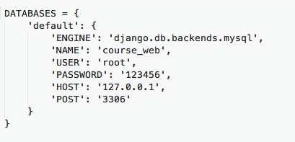

“NAME”为数据库名

“USER”为mysql数据库的用户名

“ROOT”为mysql数据库的密码

6. mysql简介

MySQL是一个小型关系型数据库管理系统，开发者为瑞典MySQL AB公司。

在2008年1月16号被Sun公司收购。目前MySQL被广泛地应用在Internet上的中小型网站中。由于其体积小、速度快、总体拥有成本低，尤其是开放源码这一特点，许多中小型网站为了降低网站总体拥有成本而选择了MySQL作为网站数据库。MySQL的官方网站的网址是：www.mysql.com

7. navcat简介

**Navicat**是香港卓软数码科技有限公司生产的一系列 MySQL、MariaDB、

Oracle、SQLite、PostgreSQL及 Microsoft SQL Server的图形化数据库管理及发展软件。它有一个类似浏览器的图形使用者界面，支援多重连线到本地和远端数据库。它的设计合乎各种使用者的需求，从数据库管理员和程序员，到各种为客户服务并与合作伙伴共享信息的不同企业或公司。

8. bootstrap简介

Bootstrap 是一个用于快速开发 Web 应用程序和网站的前端框。

Bootstrap 是基于 HTML、CSS、JAVASCRIPT 的。

# 2. 课程教学网站设计概述

## 2.1 课程教学网站的系统分析

### 2.1.1 论文课题需求

本次论文选题主要研究的是在线上结合高校老师在课堂上的教学模式。

首先从教师的角度出发，在高校里每一个老师所教授的知识都不是单一的，所以老师的教学任务也是很繁忙的，不会有过多的时间来给同学们解释他们的问题，这样长时间一来，学生们的问题越积累越多，慢慢的他们就失去了学好该门课程的信心；接下来就是许多高校老师都会遇到的问题，在教室给同学们上课时都感觉是自己一个人在讲台上表演，整个课堂几乎无人听他讲课，慢慢的老师也就习惯了一个人在讲台上讲的龙飞凤舞，下面的学生却个个都在埋头看自己手机。

然后从学生的角度出发，本来上大学就是来学习知识的，可是许多学生在大一上了一学期过后就已经变得颓废了；在他们开来，本来是带着饱满的激情和积极向上的态度来的，可是大学课堂上的教学模式和九年义务教学是不一样的，在课堂上老师不再化过多的精力来维持课堂纪律和抽学生来回答问题，一味地自己在台上讲的滔滔不绝，当有同学对老师讲的知识有不明白的地方或者他们有问题时，学生们也不好去打断老师，所以就这样的师生之间的交流互动非常的少；还有一点就是当有同学在课堂上有些地方没有听懂或没有明白，可是老师的知识讲了就过了，根本没有可利用的课下资源。

因此，面对以上的老师和学生的需求，我觉得开发课程教学网站是横有必要的。

### 2.1.2 论文课题的主要工作

第一：在选题确定后应该对此题有一个调查，调查的对象是使用该网站的教

师和学生，确定他们对此网站有没有一定的需求

第二：在确定好教师和学生对此网站有需求的的基础上后，进一步了教师和学生他们分别想在此网站上做什么以及想要此网站可以帮助到他们什么，将他们的需求记录下来

第三：调查工作做好后，逐步地将记录下来的需求进行整合，筛选出那些没必要和无法可行的需求；接着就是对此网站做出一个总体系统设计，做好系统设计后进一步做好需求分析以及整体实现分析

经过以上三步，该网站的主要内容和工作就基本已经成型，接下来我们要做的就是如何一步一步的去实现。那么在实现之前还将进一步确定该网站将用什么语言以及使用什么框架来搭建该网站，在这些都已经完成后才能进行代码的编辑。

# 3. 课程教学网站的分析与设计

## 3.1 课程教学网站的需求分析和概要设计

### 3.1.1 需求分析

目前有许多高校仍采用的是传统教学模式即与学生面面授课，这种教学模式以老师为主，老师在讲台上络绎不绝地讲、学生在坐位上埋着头听，如此一来双方很少有互动，甚至有些学生根本不知道老师在讲什么或者讲到哪里了。课后教师的教学任务也十分的繁忙，学生遇到疑难问题时很难在短时间内找到老师解决，一般还会因为一个老师上了这堂课还要去其他班级上另外一堂课，再加上老师在上课过程中携带的资料有限，可能一时也给不了学生具体的答案。除此之外老师的工作量大，工作内容多，相同的课程反复讲，甚至同样内容还需在不同的黑板上书写，这就导致了老师工作量的增大且重复性高，效率低，也不能及时反应学生学习的效果。

针对上述情况，本课题主要研究了课程教学网站的设计工作，希望它能够在学生平时的课后学习中发挥出高效、便捷的作用；还有就是减轻老师的工作负担、提高工作效率，也使学生学习更轻松、更有效、更有激情与乐趣。

由于该网站主要是为了更加方便和准确的提供信息，因此人机交互界面的功能就需要非常完善，能够更好的体现方便，快捷的特点，有效的减少管理员的管理工作，更准确、快捷的管理数据，系统一经投入运行，便能产生作用。

课程教学网站的研究是基于Internet的教学系统，即“在线教育”，基于Web技术的计算机教育与传统的教学模式相比，其优势主要表现在:Web教学以Internet为载体进行传播，有巨大的影响范围;Web技术是一个跨平台、多媒体的信息发布和浏览技术，并可以实现动态交互，使开展形象生动、内容丰富的多媒体教学成为可能。

网络教学充分利用了最新的计算机技术、网络技术、多媒体技术等，使教学能够跨越时间、空间的限制，具有极大的灵活性和交互性，使教学材料的展示形象、生动，是新型的教学模式下教师指导学生自主学习的最有力工具，因此在网络教学的新形势下高校培养高素质人才、提高教学质量和效率等是高校教学改革中非常重要的内容之一。基于计算机网络技术和多媒体技术的现代网络教学，是传统学校教学功能的延伸，也是网络环境下信息资源共享服务的一个重要方面。它为一切愿意学习的人提供一切学习的机会，提高了教学质量和学习效率，是办好教育，加快教育现代化的重要组成部分。

网络教学正是高校为了适应这一形势而出现的一种新的教学模式。使学习者从知识的被动接受者转为知识的主动构建者，使教学管理更为简便、科学的一种新型的教育技术。

总之，这个课程教学网站系统正日益贴近我们的自主学习模式，而且目前的现状是越来越需要这么一个网站来进行师生间的交互，以便使高校学生培养出自主学习的习惯，而这对于将来他们踏入社会也是一个很好的帮助。 所以开发一个网络教学的网站系统是非常有必要的。

### 3.1.2 功能需求

老师：为了避免工作的重复，老师们想要利用此网站实现如下这几方面的功能：

1、能够实现对教学课件的上传功能，

2、能够下载学生上传的作业，

3、能够实现对学生提出的问题作出实时答疑和留言答疑，

4、有删除学生上传的作业的权限，

5、对自己所教课程进行后台管理

6、可以上传所教课程的学习资料

7、能够发布相应课程的作业

学生：学生们想利用此网站实现如下几方面的功能：

1、能够对老师上传的课件进行下载，

2、能够上传自己的作业，

3、能够观看老师上传的视频，

4、可以下载老师上传的资料

5、能够进入论坛提问和同学间相互交流

## 3.2 概要设计

## 3.2.1开发与运行环境分析

根据需求分析，已经知道了该网站主要会实现那些功能了，那么接下来就其开发与运行环境进行一个分析：

开发此课程教学网站主要的方向有两方面：

1. 前端页面，该部分主要是面向客户端的，这是提供给用户可是的界面，

该界面主要涉及到了使用该网站的一个导航栏，通过导航栏部分可以清楚地知道通过该网站可以实现那些功能，首先要实现该导航栏的制作，一定就离不开使用超文本标记语言（HTML）和层叠样式表（CSS）,为了实现给用户好的视觉感受，因此涉及到了前端页面最基础的框架bootstarap；前端页面中还有一些页面之间的跳转，这些功能的实现主要是使用html中的<a>标签；在页面中为了实现某些视觉效果，还将引入JQuery的外部文件样式表。

如果要实现该网站的开发，首先要实现的部分就是供用户可以直观感受的静态页面的实现，前台页面上的所有东西在此阶段都应该是可以把此网站的流程跑通的。因此该网站涉及到的前端页面基础的一级页面应该有如下部分：

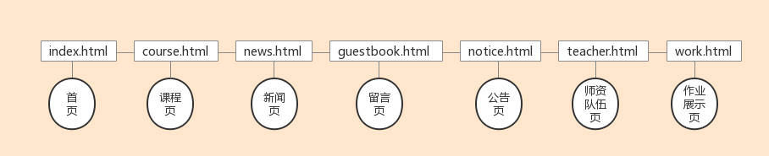

图3-1 站点图

通过以上的分析可以清楚的知道前端页面主要需要开发那些页面了，接下来就其开发中的前端页面中的首页、课程页、作业展示页留言页这几个必不可少的页面的布局做一个大体的设计；其中师资队伍页的页面和作业展示页的布局上基本一样。

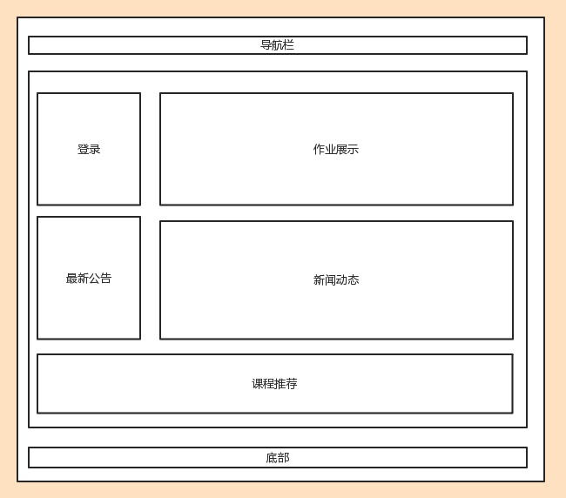

图3-2 首页布局图

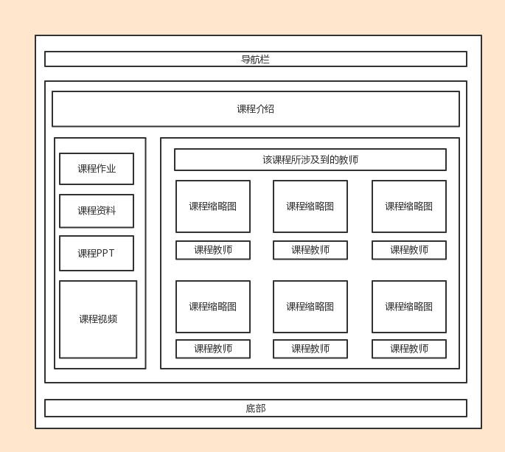

图3-3 课程页布局图

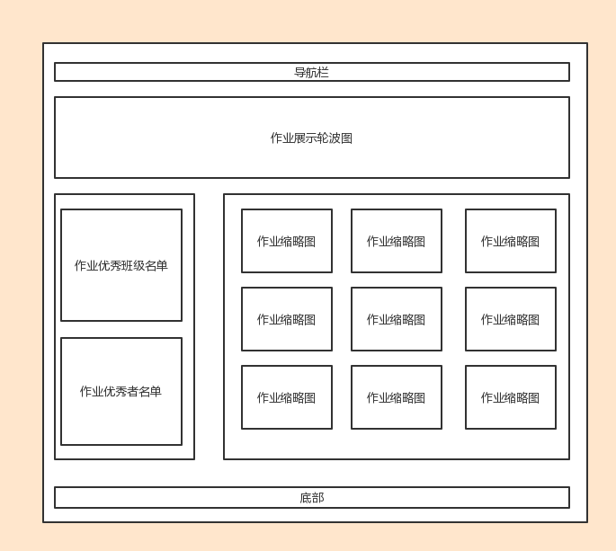

图3-3 作业页布局图

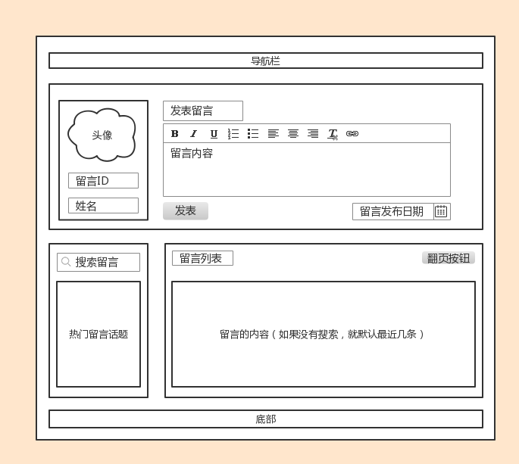

图3-3 留言页布局图

1. 后台管理部分，该部分主要是管理员即教师来管理整个网站内容的，因为

有了这部分该网站中网页里面的内容才可能是变化的，不会是不可改变的内容。该部分的开发主要用的是python Web开发框架Django来完成。

该课程教学网站的运行环境有如下几个方面：

该网站的开发是基于python语言的，所以首先需要的就是搭建python语

言的开发环境，具体怎么搭建其开发环境见附录。注意：开发是基于windows平台的，所以python要下载windows版本的。接着是配置编辑工具pycharm的环境，pycharm的使用是需要要基于JDK的，然后还需要配置好JDK的运行环境，具体配置信息见附录。

## 3.2.2 实现过程分析

有了3.2.1中的网站开发的分析，那么对于其实现过程也进行了如下几方面的分析：

1. 实现图3-2所示的效果，那么就涉及到到静态页面的开发。看到图3-2首

先应该想到的是页面的布局，那么就所学的知识能想到的是采用的是CSS+DIV来布局，然后在页面中我们还可以清楚地看到有轮播图部分，为了简单实现该部分内容决定采用前端基础框架bootstrap，要想达到轮播图效果如果只引用了bootstrap，那么肯定是不可能实现的，一定要在引用bootstrap的样式之前引用jQuery。前端页面的实现基本上就会用到html、css和bootstrap。

1. 整个后台的实现在该网站中使用的将会是python的Django框架，为了方

便代码的管理，将会用到版本控制工具git以及githup及时更新代码到自己的githup账号上，避免在开发过程中代码的丢失和遗漏。

## 3.2.3 网站概要设计

## 3.2.3.1 网站前台概要设计

根据以上的分析说明，对该课程教学网站进行模块化的设计。其中包括了一些静态页面的设计。

设计了作业展示这一模块，该模块主要是展示了一些学生的作业完成的比较好的，其中包含了许多值得大家学习的地方。

留言答疑模块是了解学生学习效果和意见的一个最有效的途径，同时也是增加学生和老师间的互动的一个交流的平台，还有就是当学生在学习的过程中对某一知识点有了疑惑或者不解的时候，就有一个可以提供给学生问问题的平台。如此一来老师和学生之间就有了更多的交流机会。

课件下载模块是该网站中最基本的也是该网站中比较有用的模块，对于有下载条件的学生可以将其下载到自己的电脑上，作为对老师上课内容的补充和自我学习效果的一个检查。

课件上传模块和课件下载模块是相辅相成的。

作业上传模块是学生使用该网站需要做的事，传统的教学模式中，作业的收集一般都是让班委收集后再传给老师，在这过程中有时班委会因为学生们的学号和姓名的没写导致做很多事，但是在这个教学网站中同学们可以到相应课程中去查看老师布置的作业，做了之后自行的进行上传。

作为老师，还为此设计了作业下载模块，该模块主要是方便老师可以随时随地下载学生上传的作业。

为了让学生在自主学习的时候有好的学习资源，老师可以在课程视频模块上传相关的教学视频供学生们观看。

新闻动态模块实时的更新一些关于学院的新闻，课程学习的一些新闻等等。

公告模块是及时的更新通知，比如某个老师在某时某刻布置了作业，还有学生在某时上传了作业等等。

网站前台的结构如图3-4。

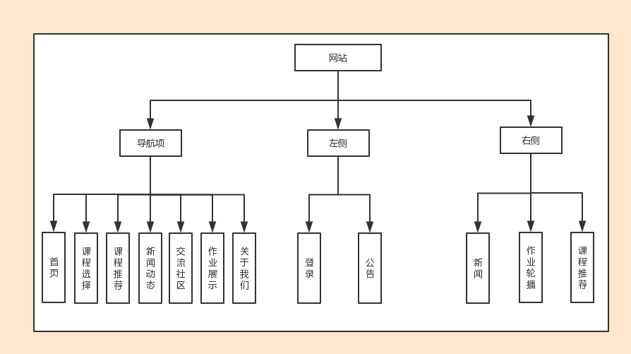

图3-4 网站整体结构图

## 3.2.3.1 网站前台概要设计

网站后台管理部分主要是对网站中的多种资源进行实时更新，才能确保网站的可用性。因此需要后台管理员对这些资源进行跟新。例如新闻和公告就有一个时效性，当他们的实效性过期了之后，那么就可以把他们删除了。在留言部分，要对多余的和时间过程的问题进行删除管理。后台管理部分涉及到的具体有那些模块的管理，请见图3-5后台管理模块结构图。

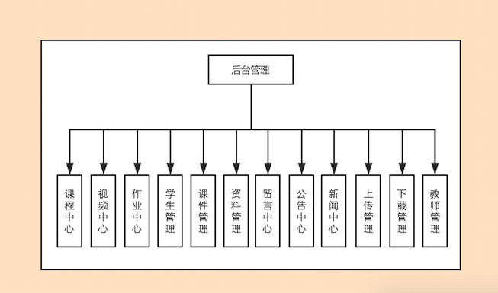

图3-4 后台管理结构图

# 4. 课程教学网站数据库设计

## 4.1数据库实体设计

1．课程实体图

id: 作为该课程的主键，采用自增的方式

课程号（course_num）: 作为该课程的唯一约束条件，以课程号来识别该课程教学网站的不同课程

课程

图4-1 课程实体图

2．教师实体图

教师

图4-2 教师实体图

3．学生实体图

学生

图4-3 学生实体图

4. 留言实体类

留言记录

图4-4 留言实体类

5. 作业实体图

作业

图4-5 作业实体类

6. 新闻实体类

新闻

图4-6 新闻实体类

7. 公告实体类

公告

图4-7 公告实体类

## 4.2 数据库逻辑结构设计

通过以上的数据库实体类设计完了之后，下面就对应其实体类设计出了相应的数据字典，也就是数据库相对应的逻辑结构。对于本网站设计到的数据表有如下7个表，它们依次是couser表、teacher表、student表、guestbook表、work表、news表、notice表。

1. 课程表 course

该数据表结构设计到了如下的字段:

主键（id），课程名（course_name），课程编号（course_num），课程视频

（course_movie），课程资料（course_data），课程课件（course_PPT），课程教

师（course_teacher）

该表主要来存储课程相关信息，结构如表4-1所示：

表4-1 course 表

|  |  |  |  |  |
| --- | --- | --- | --- | --- |
| 字段名称 | 字段类型 | 字段大小 | 是否主键 | 说明 |
| id | int | 11 | 是 | 自增编号 |
| course_name | varcahr | 45 |  | 课程名 |
| course_num | int | 11 |  | 课程编号 |
| course_video | varcahr | 100 |  | 课程视频 |
| course_data | varcahr | 100 |  | 课程资料 |
| course_PPT | varcahr | 100 |  | 课程课件 |
| course_picture | varcahr | 100 |  | 课程图片 |
| course_teacher | varcahr | 45 |  | 课程老师 |

2. 教师表 teacher

该数据表结构设计到了如下的字段:

主键（id），教师姓名（teacher_name），职工编号（teacher_num），性别（sex），

年龄（age），系别（department），密码（password），电话号码（telphone），

电子邮箱（email）

该表主要来存储教师的一写个人相关的信息，结构如表4-2所示：

表4-2 teacher 表

|  |  |  |  |  |
| --- | --- | --- | --- | --- |
| 字段名称 | 字段类型 | 字段大小 | 是否主键 | 说明 |
| id | int | 11 | 是 | 自增编号 |
| teacher_name | varcahr | 45 |  | 教师姓名 |
| teacher_num | int | 11 |  | 职工编号 |
| sex | varcahr | 16 |  | 性别 |
| age | int | 11 |  | 年龄 |
| department | varcahr | 100 |  | 系别 |
| password | varcahr | 100 |  | 密码 |
| telphone | varcahr | 45 |  | 电话号码 |
| email | varcahr | 100 |  | 电子邮箱 |

3. 学生表 student

该数据表结构设计到了如下的字段:

主键（id），学生姓名（student_name），（学号student_num），班级（classroom），

系别（department），性别（sex），年龄（age），密码（password），电话号码

（telphone），电子邮箱（email），名族（nationality）

该表主要来存储学生的一些个人相关的信息，结构如表4-3所示：

表4-3 student 表

|  |  |  |  |  |
| --- | --- | --- | --- | --- |
| 字段名称 | 字段类型 | 字段大小 | 是否主键 | 说明 |
| id | int | 11 | 是 | 自增编号 |
| student_name | varcahr | 45 |  | 学生姓名 |
| student_num | int | 32 |  | 学号 |
| classroom | varcahr | 100 |  | 班级 |
| department | varcahr | 100 |  | 系别 |
| sex | varcahr | 16 |  | 性别 |
| age | Int | 11 |  | 年龄 |
| password | varcahr | 100 |  | 密码 |
| telphone | varcahr | 45 |  | 电话号码 |
| email | varcahr | 100 |  | 电子邮箱 |

4. 留言表 guestbook

该数据表结构设计到了如下的字段:

id（主键），留言者姓名（name），留言内容（g_content），留言时间（g_time），

留言者性别（sex），留言ID（ID），留言是否通过审核（checkout），留言回

复日期（r_time），留言回复内容（r_content）

该表主要来存留言相关的信息，结构如表4-4 所示：

表4-4 guestbook 表

|  |  |  |  |  |
| --- | --- | --- | --- | --- |
| 字段名称 | 字段类型 | 字段大小 | 是否为空 | 说明 |
| id | int | 11 | 否 | 主键:自动编号 |
| name | varcahr | 45 | 否 | 留言者姓名 |
| g_content | longtext |  | 否 | 留言内容 |
| g_time | datetime |  | 否 | 留言时间 |
| sex | varcahr | 6 | 是 | 性别 |
| ID | varcahr | 50 | 否 | 留言ID |
| checkout | bool |  | 是 | 是否通过审核 |
| r_time | datetime |  | 否 | 留言回复时间 |
| r_content | longtext |  | 否 | 留言回复内容 |

5. 作业表 work

该数据表结构设计到了如下的字段:

主键（id），作业提交者（student_name），作业标题（title），作业提交时间（time），作业所属课程（course_name），作业所属老师（teacher_name），作业内容（content）

该表主要来存储作业的相关的信息，结构如表4-5所示：

表4-5 work表

|  |  |  |  |  |
| --- | --- | --- | --- | --- |
| 字段名称 | 字段类型 | 字段大小 | 是否主键 | 说明 |
| id | int | 11 | 是 | 自动编号 |
| student_name | varcahr | 45 |  | 作业提交者 |
| title | varcahr | 100 |  | 作业标题 |
| time | datetime |  |  | 作业提交时间 |
| course_name | varcahr | 100 |  | 作业所属课程 |
| teacher_name | varcahr | 100 |  | 作业所属老师 |
| content | varcahr |  |  | 作业内容 |

6. 新闻表 news

该数据表结构设计到了如下的字段:

主键（id），新闻标题（news_title），新闻内容（news_content），新闻发布时间（news_publish）

该表主要来存储发布的新闻的相关的信息，结构如表4-6所示：

表4-6 news 表

|  |  |  |  |  |
| --- | --- | --- | --- | --- |
| 字段名称 | 字段类型 | 字段大小 | 是否主键 | 说明 |
| id | int | 11 | 是 | 自动编号 |
| news_title | varcahr | 45 |  | 新闻标题 |
| news_content | longtext |  |  | 新闻内容 |
| news_publish | datetime |  |  | 新闻发布时间 |
| picture |  |  |  |  |

7. 公告表 notice

该数据表结构设计到了如下的字段:

主键（id），公告标题（news_title），公告内容（notice_content），公告发布时间（notice_publish）

该表主要来存储发布的新闻的相关的信息，结构如表4-7所示：

表4-7 notice表

|  |  |  |  |  |
| --- | --- | --- | --- | --- |
| 字段名称 | 字段类型 | 字段大小 | 是否主键 | 说明 |
| id | int | 11 | 是 | 自动编号 |
| notice_title | varcahr | 45 |  | 公告标题 |
| notice_content | longtext |  |  | 公告内容 |
| notice_publish | datetime |  |  | 公告发布时间 |
| picture |  |  |  |  |

# 5. 课程教学网站的详细设计与实现

## 5.1 课程教学网站的部分模块详细设计

因为此网站中涉及到的模块比较多，所以就选择了几个主要的模块做出以

下的详细设计。在该网站的前端布局模式中采用的都是css+div的布局模式，其中具体的布局方式采用了前端基础框架的栅格系统布局的模式，为此来适应不同屏幕的大小来达到响应式布局。代码如下：

<**meta** charset=**"UTF-8"**>  
<**meta** name=**"renderer"** content=**"webkit"**>  
<**meta** http-equiv=**"X-UA-Compatible"** content=**"IE=Edge,chrome=1"**>  
<**meta** name=**"viewport"** content=**"width=device-width, initial-scale=1, shrink-to-fit=no, maximum-scale=1,user-scalable=no"**>  
<**meta** name=**"HandheldFriendly"** content=**"true"**>

逻辑代码的实现用到的是Django框架，目录结构如下： 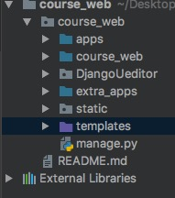

在该目录中course_web是项目名，apps文件下写的是应用的模块，在Django中一般为了代码的规范性使用的是一个模块功能对应一个app应用。

此网站涉及到的模块有五个即五个app应用，其中college应用中处理的是系别信息、班级信息、教师信息、学生信息，因为这四大部分组成了一个学院，所以将它们放在一个应用下处理其逻辑的实现；course_manager应用下主要处理的是有关课程信息的逻辑代码，此应用下涉及到了4张数据表，课程信息、课程视屏、课程资料和课件；guestbook应用主要对应的是首页的导航栏中交流社区部分，该部分主要来处理用户留言部分的逻辑代码；platfrom应用根据其单词意思便可知道该模块是一个服务平台部分，该部分主要是处理学生作业信息、公告信息、新闻信息的逻辑代码；最有是用户部分，该部分是是使用该网站的学生的信息，主要用于登录、注册、上传作业和留言中来使用，因为这几部分中会涉及到需要身份的识别，它和学生信息是一对一的关系，用姓名来作为关联。其中app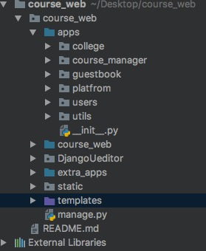目录结构如下所示：

从该目录结构中还可以看到有templates、static、extra_apps、DjangoUeditor几个文件夹，其中后两个extra_apps、DjangoUeditor文件夹主要是该网站所用到的工具类，extra_apps文件夹下放的是后台管理模板的xadmin，DjangoUedito文件夹下放的是富文本编辑器；templates文件夹下放的是该网站的所有页面，static文件下放的是一些静态资源如css、js和图片等等。

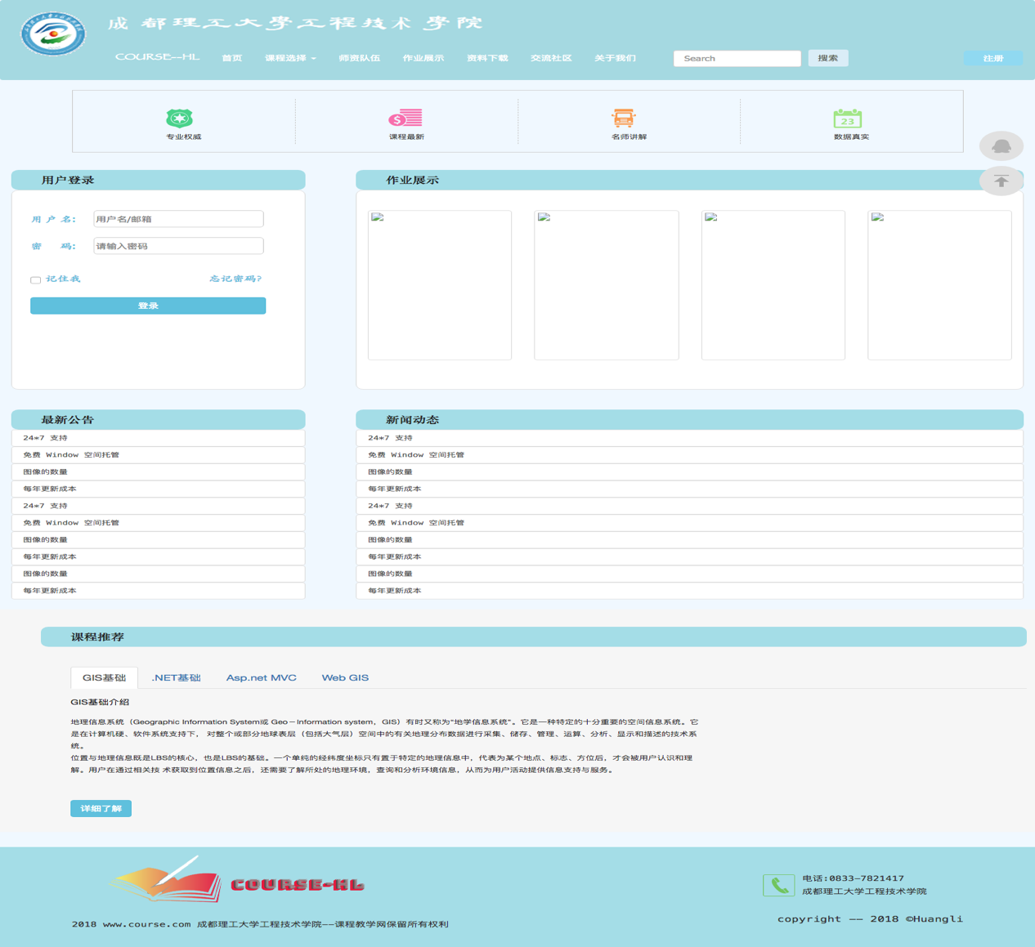以上描述就是该网站的一个主要目录结构的设计。首页设计图如5-1所示:

图5-1 首页

## 5.1.1 留言模块的设计

该模块主要涉及的内容是学生有问题可以在这里进行留言，主要将该模块分为了两个部分。页面上部分左侧是正要写留言的用户的头像、留言ID和姓名，右侧主要是留言的内容；页面下部分左侧为热门留言话题，右侧为留言列表。留言此模块结构图如5-2所示:

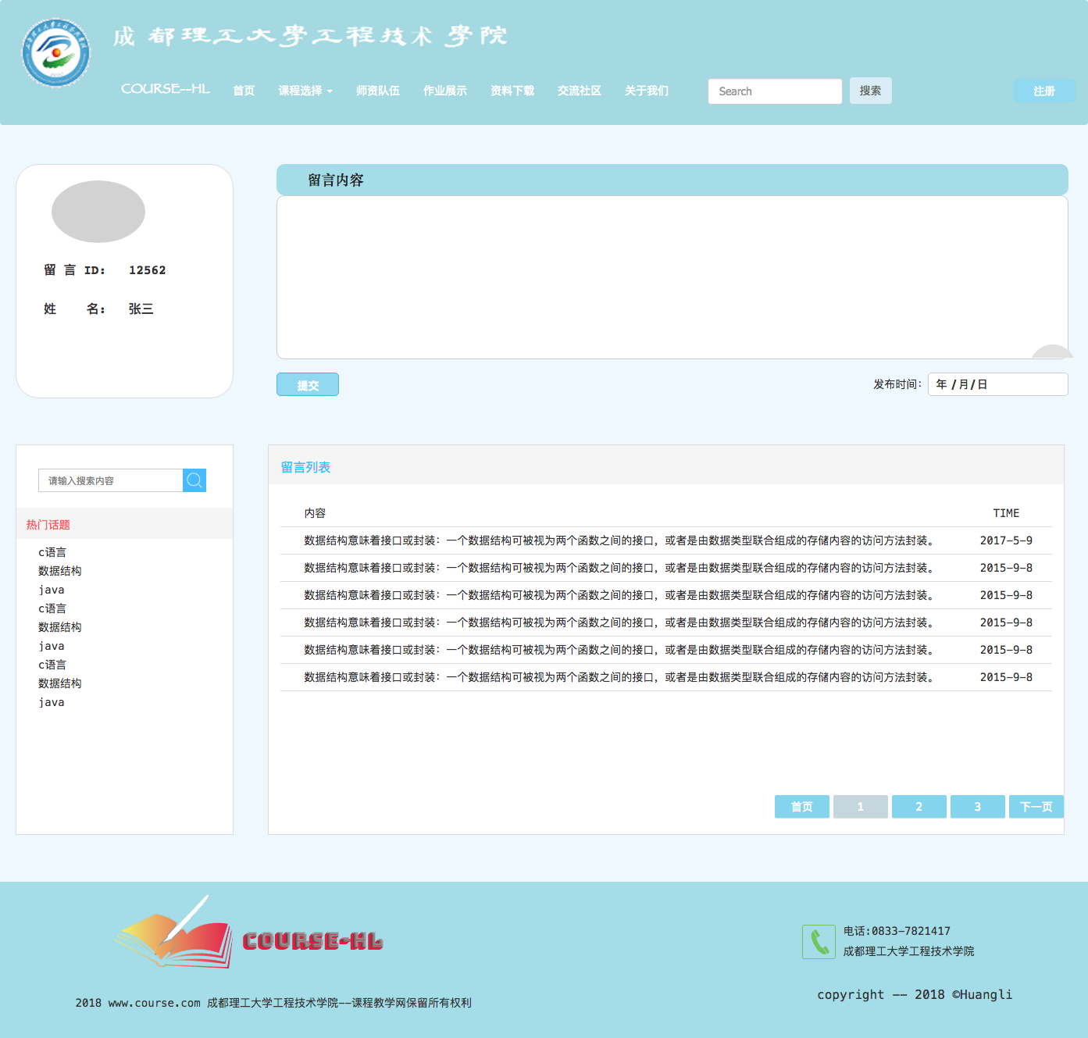

图5-2 留言界面图

## 5.1.2 登录模块设计

对于该模块的设计分为了两种情况，一种情况是用户已进入首页后就在首页的左边部分进行登录，登后登录部分就变成显示个人信息了，另一种情况是用户

没有登录据浏览各个模块，如果要想上传作业或者留言时就判断用户有没有登录，如果没有登录就跳转到登录页面。登录部分页面设计图如下5-3、5-4所示：

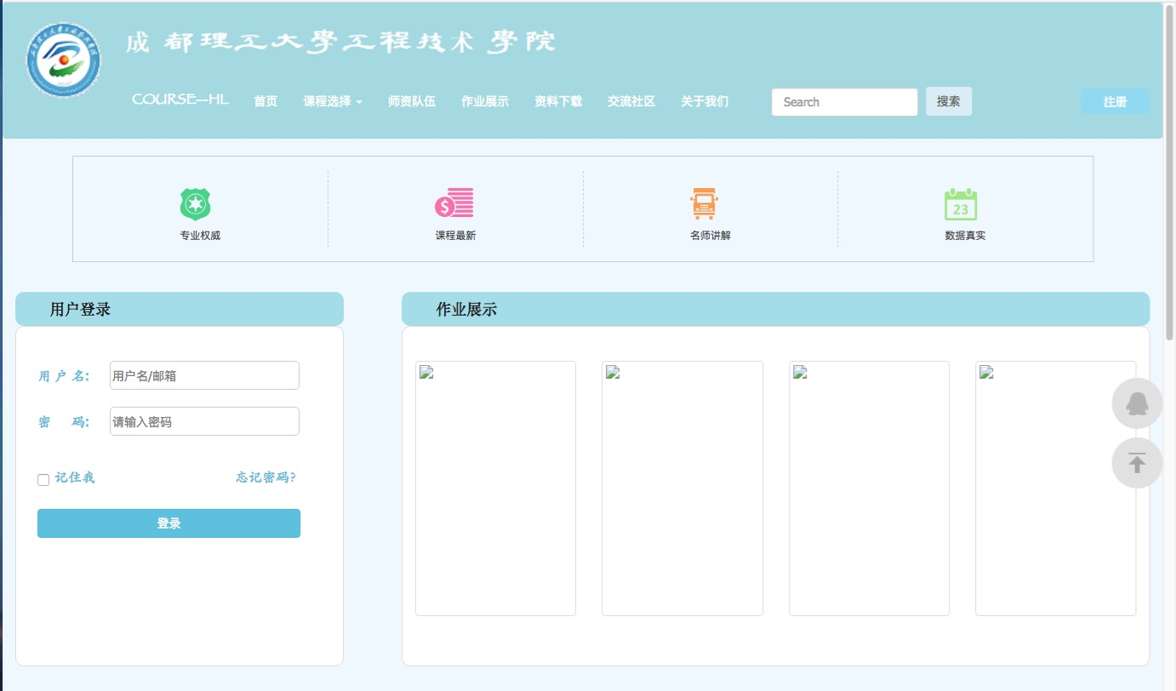

图5-3 首页登录页面

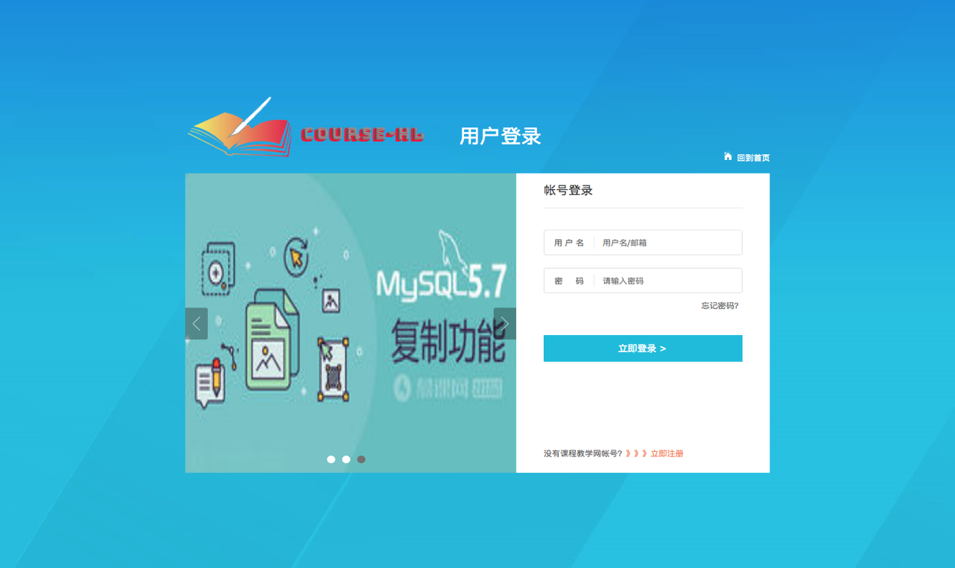

图5-4 登录界面

## 5.1.3 后台管理模块

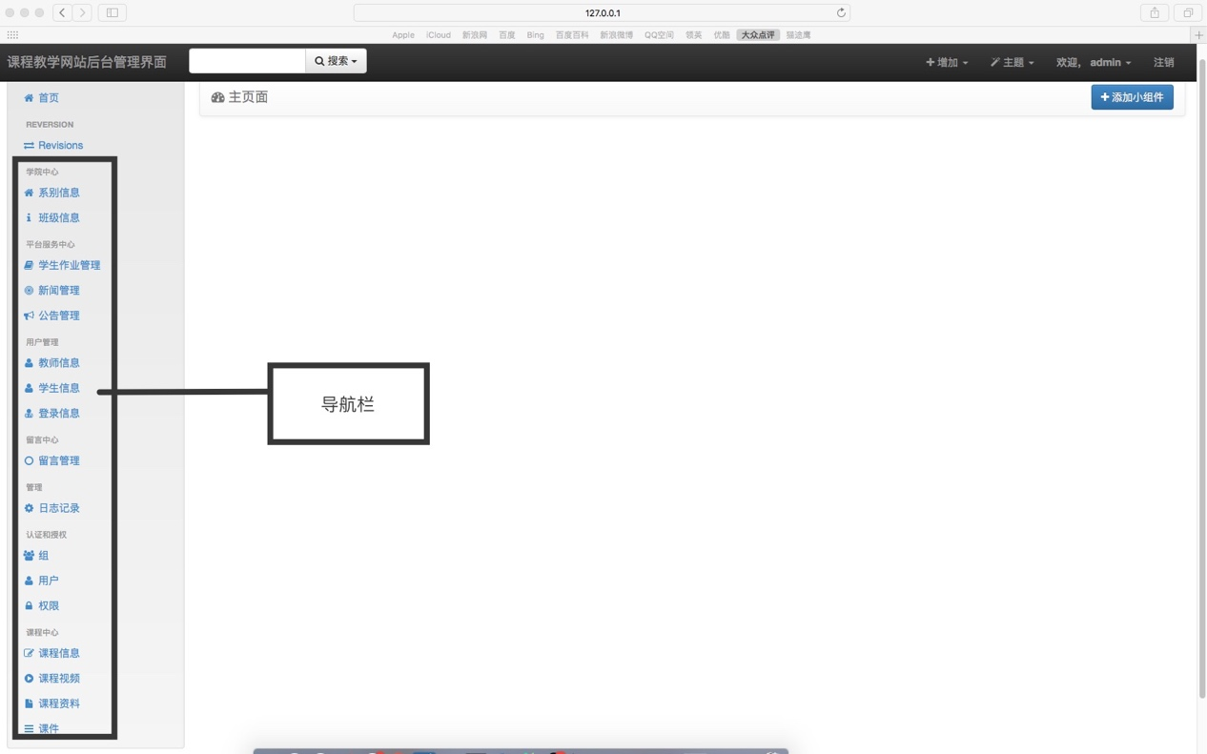该模块主要是使该网站的页面内容可以动态的改变，能操作该模块的权限是教师。页面如图5-3

图5-3 后台管理界面首页

## 5.2 课程教学网站设计的实现

## 5.2.1 登录模块的实现

## 5.2.2 留言模块的实现

## 5.2.3 后台管理模块的实现

# 总结

本次论文从拿到论题开始就做了一个整体上的分析。首先就论题的使用价值进行了一个调查，调查的对象主要是高校的老师和学生们，根据他们想要使用此网站达到什么目的做了一个概要的分析；然后根据调查结果做了网站的可行性分析，在此过程删除了不可能实现的部分，添加了自己觉得需要补充的地方；其次经过了可行析后开始思考开发该网站需要使用什么语言和工具，等语言和工具的使用都已经确定好了之后，再分析出开发此网站需要搭建的运行环境，分析出了结果过后接着就是搭建整个下项目的运行环境，此时网站开发的前期准备工作已经完成。

有了前期的准备接着就是编写开发的文档。首先是对前期调查的一些有关网站的可行性分析进行了一个归纳总结；接着就是撰写需求分析，在写需求分析的时候遇到两个问题，第一个问题就是不清楚在线答疑模块到底应该怎么设计？第二个问题就是该网站是否需要登录注册模块？遇到这两个问题时，首先想到了两种解决方案，接下来就和我的同学们进行了一番讨论，经过这次讨论后决定把在线答疑模块写成留言反馈的形式；而登录注册模块还是写了，因为觉得有些模块的使用还是需要权限的，比如留言模块，如果你要提问，那么就会记录你的姓名和ID号吧，如果已经登录了就可以清楚的知道你是那个专业那个班级的，如果没有登录就没有留言发布者信息，此时就应该提示请登录后再使用此模块。针对于以上两个问题最后在费劲一番周折后都完美的解决了，由此可见有时候遇到问题自己无法解决或者拿不定主意的时候应该多向同学和老师询问，这样会提高工作效率。

需求分析完成后就要分模块分析该网站主要实现的模块有那些了，确定好模块后就将对应模块的概要设计分析出来，在该部分可以确定出主要页面的大致布局和相应内容以及每个模块部份需要实现的的功能。

完成以上反洗后就数据库的表做一个详细的分析了。首先确定好该网站需要用到多少个实体类，在该网站中设计到的实体类有7个，接着画出每个实体类的大致实体图，然后就可以根据实体图设计好数据库的逻辑结构了，在逻辑结构中主要考虑的是每个实体类所涉及到的字段名称、最后画出每张数据表的数据库字典作为开发此网站所需数据资源的来源。

总的来说本次毕业设计论文的完成还是相当满意的，因为通过写论文的几个月时间，就学习了一门新的语言，新的web开发框架，收获颇多，也让自己明白了语言只是一门工具，学习任何知识都不要仅仅局限于某一种，可以多方面的学习；还是就是学习任何知识只要有决心有信心一定不是什么难事，

当写了论文的总结过后也就意味着大学四年的生活已经接近尾声，剩下的就是毕业答辩和领取毕业证和学士学位证了。时间过得整的很快，日月如梭，转眼望去好像才刚刚踏进大学的校门就要离开了。大学四年教会了我许多东西，也让我学到了很多的知识同时还认识了来自四面八方的朋友。

# 致谢

对于此次论文的完成，首先要感谢的是我的指导教师李思莉老师，在每一阶段对我细心的指导、严禁的督促，是你的细心指导和关怀，使我能够顺利的完成毕业论文。在我的学业和论文的研究工作中无不倾注着老师们辛勤的汗水和心血。老师的严谨治学态度、渊博的知识、无私的奉献精神使我深受启迪。从尊敬的导师身上，我不仅学到了扎实、宽广的专业知识，也学到了做人的道理。在此我要向我的导师致以最衷心的感谢和深深的敬意。

其次要感谢我实习公司带我的老大，使他们扎实的编程功底和知识的博学让我有勇气在写论文的时候用一门全新的语言来进行代码的开发，在此期间他给了我莫大的帮助，不管在代码编辑上教会了我怎么高效地编写代码和灵活运用已有的资源在开发过程中，还是在论文写作上都提出了宝贵的意见与支持。因此我要想我的老大表达以崇高的敬意与衷心的感谢。

然后我要感谢我的室友们当我在论文写作的过程中遇到了困难、疑惑的时候，她们耐心地帮我分析与解答，同时还给了我精神上最大的支持，我衷心的感谢她们。

最后要感谢我的父母、朋友们，谢谢你们在我论文写作期间对我的支持与鼓励。

# 参考文献

[1]赵萍. 公民健康信息管理系统中MySQL数据库技术的应用[J]. 电脑迷, 2017.

[2]牛小宝. 基于MySQL的云数据库设计与实现[D]. 南京邮电大学，2016.

[3]郭力子. 基于开源的Web开发架构—ZOPE/Python[M]. 计算机时代，2008.

[4]孙立伟. 浅谈网页UI设计[j].湖南:湖南省群众艺术馆, 2014.

[5]冉秋. 袁超.浅谈布局对网页设计的重要性[j]. 上海:科普作家协会,2012.

[6]李素琴. 浅谈网页中的色彩运用[j]. 广西:机械工程协会,2011.

[7]顾群业．网页艺术设计[M]．北京：济南：山东美术出版社，2009.6.

[8]曾静娜等．精通DIV+CSS网页样式布局[M]．人民邮电出版社，2008.

[9]王津涛．HTML、CSS、JavaScript整合详解（第四版）[M]．北京：机械工业出版社， 2009.

[10]袁磊, 陈伟卫．网页设计与制作实例教程[M]．北京：清华大学出版社，2008.

**附录**